25 февраля 2015 г. прошла торжественная линейка закрытия месяца оборонно-массовой и военно-патриотической работы в школе.
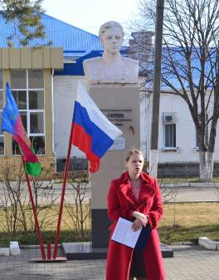

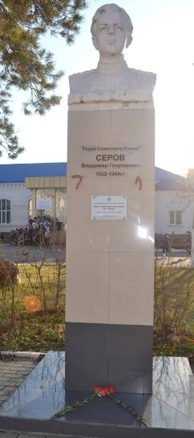

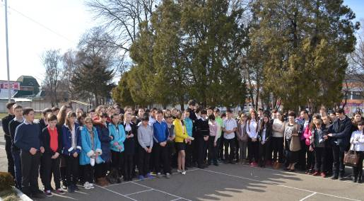

2 февраля 2015 г. в 8 «А», в 11 –х классах учителем истории В.Л. Лавкарт был проведен урок «Защитники Брестской крепости»
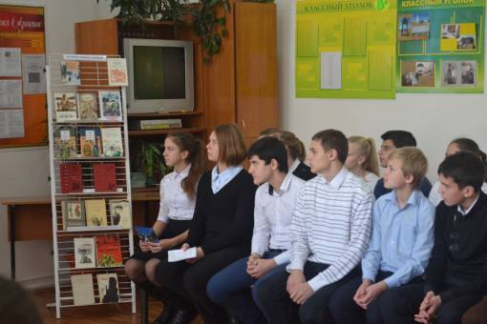
Мужество и стойкость советского народа в Великой Отечественной войне — высший нравственный опыт, принадлежащий многим поколениям. В героике войны проявились лучшие качества наших людей, подвиг которых будет жить в веках.

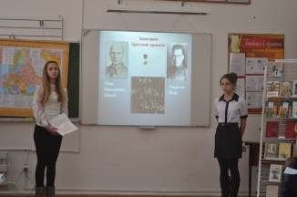
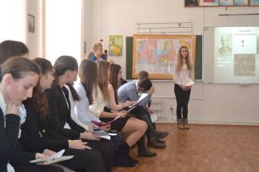

Героизм, исключительная стойкость воинов Брестского гарнизона воплощены во всех видах и жанрах искусства: в песнях, в кинофильмах и спектаклях, в произведениях живописцев и скульпторов.
Лишения, голод,
Всё вынесли стойко,
Бойцы на границе, по воле своей,
«Их подвиг примером другим» –
«И не только»: «Они победители с первых же дней»! ____

23 февраля 2015 г. сборная команда учащихся 7-9 классов СОШ №1 участвовала в военно-спортивных соревнованиях, посвященных празднованию дня защитника Отечества в СК «Старт» г. Курганинска.
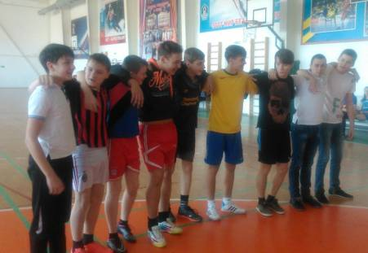
Команда МАОУ СОШ №1- «Горнизон».

Ребята соревновались с другими командами по стрельбе из пневматических винтовок, проверяли свои знания по истории в викторине, в разборке и сборке автомата, из подручных средств сооружали перенасные носилки для раненного, называли звание военнослужащих, а также должны были показать и рассказать названия морских узлов.
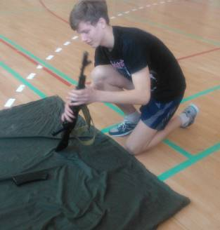
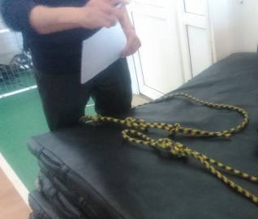

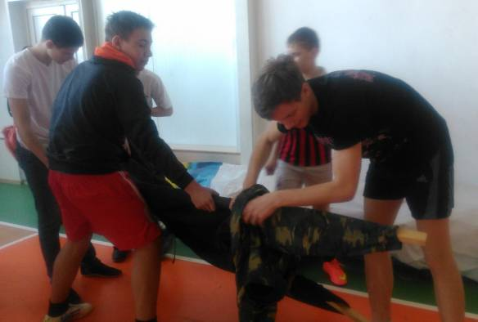

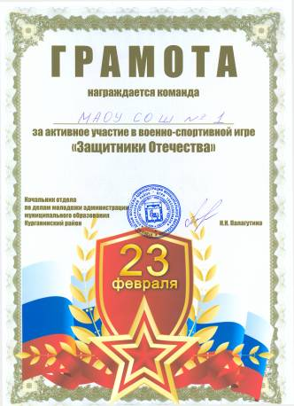
Ребята получили грамоту за активное участие в мероприятии.

